校本资源操作说明（管理员操作手册）
一、登录龙岩市教育公共服务平台：http://www.longyanedu.net/
二、进入学校管理后台点击“资源库”
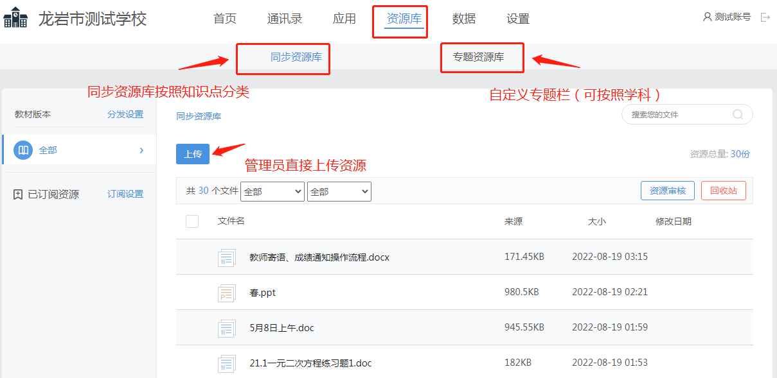

资源展示：完全公开，只针对机构老师查看
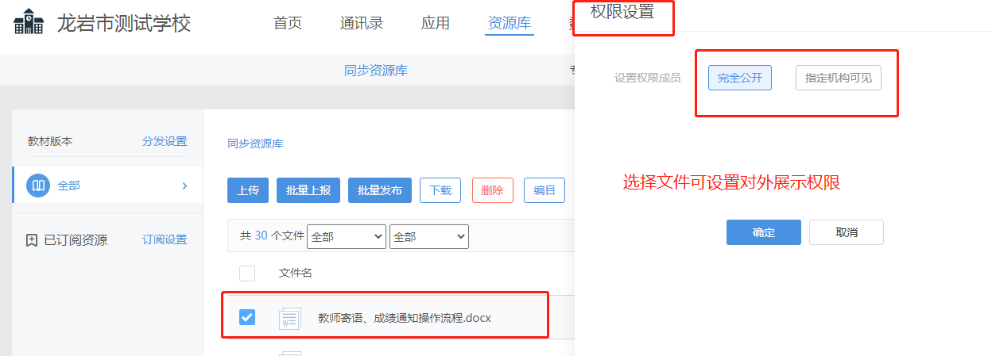

点击资源审核：点击文件查看内容，支持批量审核
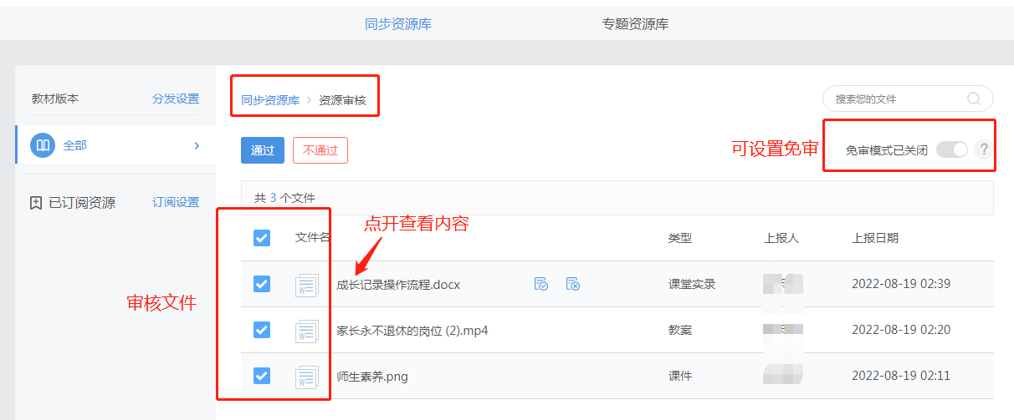

- 专题资源库建设（自定义名称）
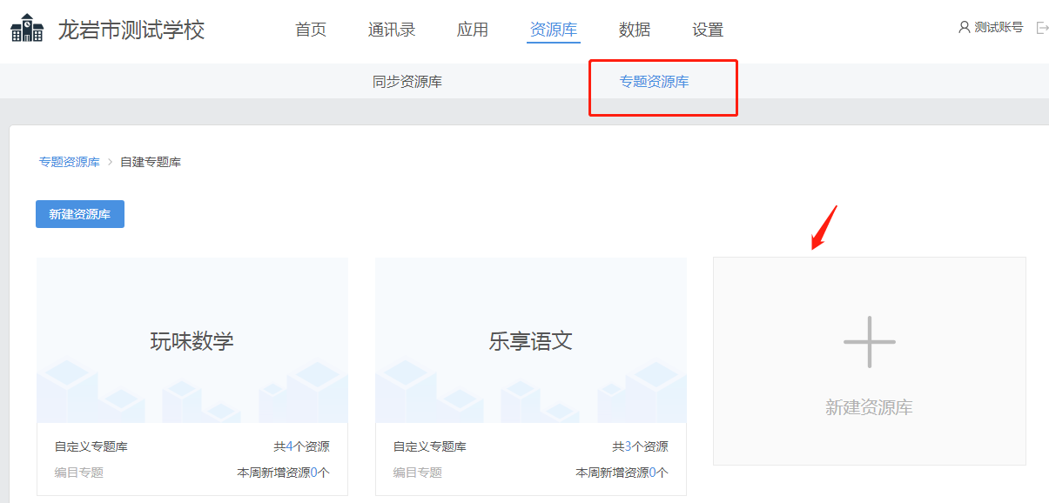
- 资源展示（学校门户进行展示）


